I. Cahier des charges

1. Contexte du projet

Le but de ce projet est de réaliser un robot autonome qui pourra suivre une trajectoire à l’aide de marqueurs au sol et de corriger sa trajectoire selon les obstacles qu’il rencontre ou encore le décalage qu’il a suivant les marqueurs. Ce robot, doit interagir avec l’homme qu’on appelle IHM (Interactions Homme-Machine) :

* boutons Marche/Arrêt,
* affichage des informations en temps réel (position par rapport aux marqueurs, vitesse, par exemple)
* choix d’une fonctionnalité dans un menu

2. Description du matériel

Pour mener à bien à bien ce projet, trois équipes vont travailler sur un sujet différent. Les trois sujets sont les suivant :

* Capteurs
* Moteurs
* IHM

Voici la liste du matériel pour chaque sujet :

|  |  |  |
| --- | --- | --- |
| Capteurs | Moteurs | IHM |
| Carte DsPic | Carte DsPic | Carte DsPic |
| Capteurs de position (photos diodes) IR TCRT 5000 |  | 3 boutons |
| Capteurs d’obstacles (à ultrasons) : SRF 05 |  | Ecran LCD: EA DOGM163W-A |

Le sujet choisit par mon binôme et moi est celui de l’IHM. Jusqu’à présent, nous avons mit les câblages sur la plaque à essai, les premiers programmes et la réalisation de la carte schématique sur Eagle. Chacune des réalisations sont présentés dans les pages suivantes.

Dans un premier temps, voici le calendrier d’avancement de notre projet :

|  |  |  |
| --- | --- | --- |
| Date | Descriptions | Membre |
| 31/01 | Câblage de l’écran LCD et allumage du rétroéclairage. | C /M[1] |
| 02/02 | Programmation et affichage d’un message sur l’écran LCD. | C/M |
| 07/02 | Branchement des boutons et choix des résistances qui leurs sont associées. | C/M |
| 14/02 | Programmation des boutons et affichage de leurs états (appuyé ou relâché) sur l’écran. | C/M |
| 21/02 | Début sur Eagle : ajout des librairies et réalisation du schéma de la carte électronique. | C/M |
| 24/02 au 02/03 | Réalisation d’un programme « Menu » permettant de choisir une action à l’aide des boutons. (Vacances) | C |
| 05/03 | Test du code « Menu » mais échec. | C/M |
| 06/03 | Correction du schéma de la carte de la carte et début de réalisation du typon et correction du code « Menu » mais non opérationnel à 100% | C/M |

II. Câblage électronique et raccordement au microcrontrôleur

1. Connexion Ecran/Micro-contrôleur (µC)

Pour ce projet, l’écran LCD utilisé est le EA DOGM163W-A. Il est composé de 40 pins mais seulement 18 sont utilisés.

On peut lire sur la figure ci-contre : RB, RB1, RB2, SDO_PIC et CLK_PIC qui correspondent à des pins du µC.

Afin d’éviter tout problème avec le RESET, le pin 40 à été mit au +5V et non relié au RB2 du µC.

Afin d’éviter un tirage trop important en courant, le +5V nécessaire à l’éclairage de l’écran à été prit par la palque à essai.

Après lecture de la datasheet de cet écran, on y lit qu’il faut placer entre les pins 1, 2, 3, 4 une résistance de 30Ω.

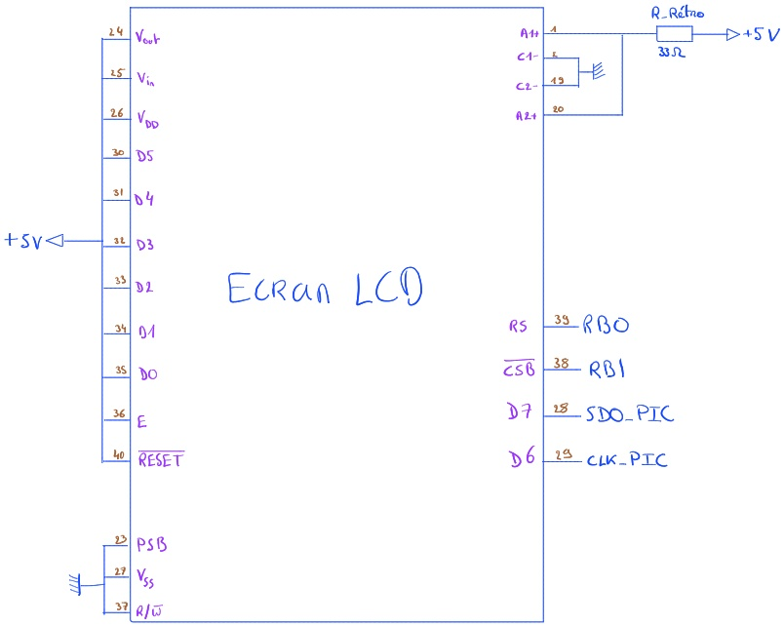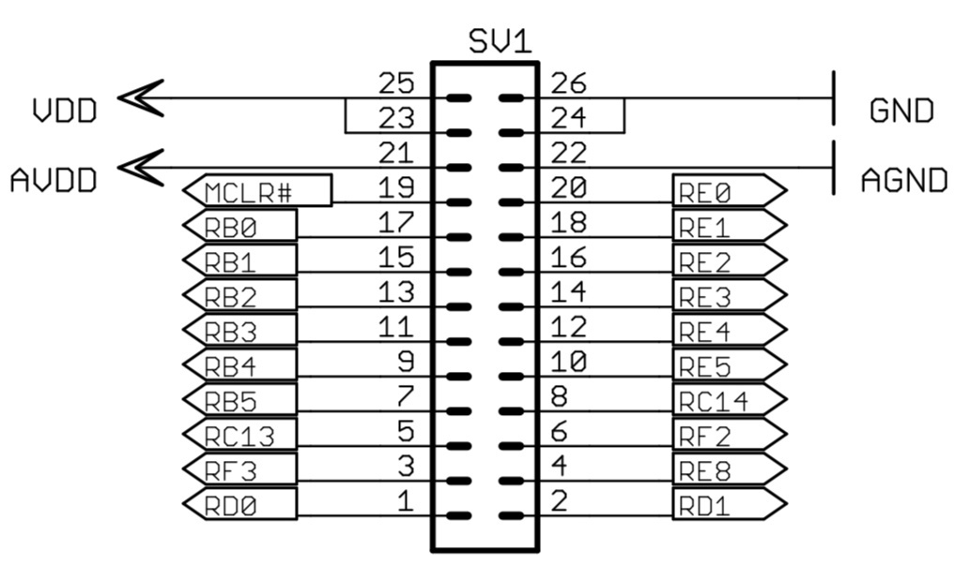

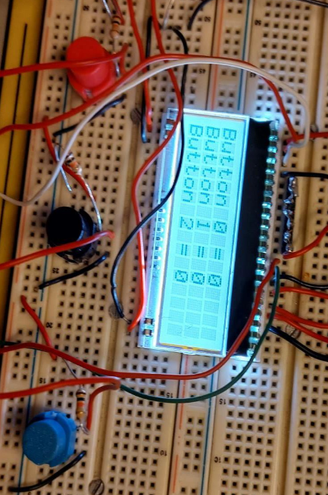Comme premier code avons afficher sur l’écran « Bonjour le monde ». Nous avons ensuite câbler les boutons sur les pins RE0, RE1, et RE2 du micro-controleur. Après câblage, nous avons coder les boutons et afficher leurs états sur l’écran LCD (cf figure suivante).

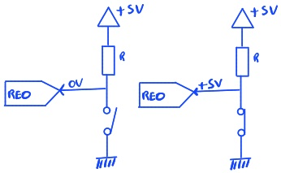

Dans notre cas R=10kΩ.

III. Partie Programmation

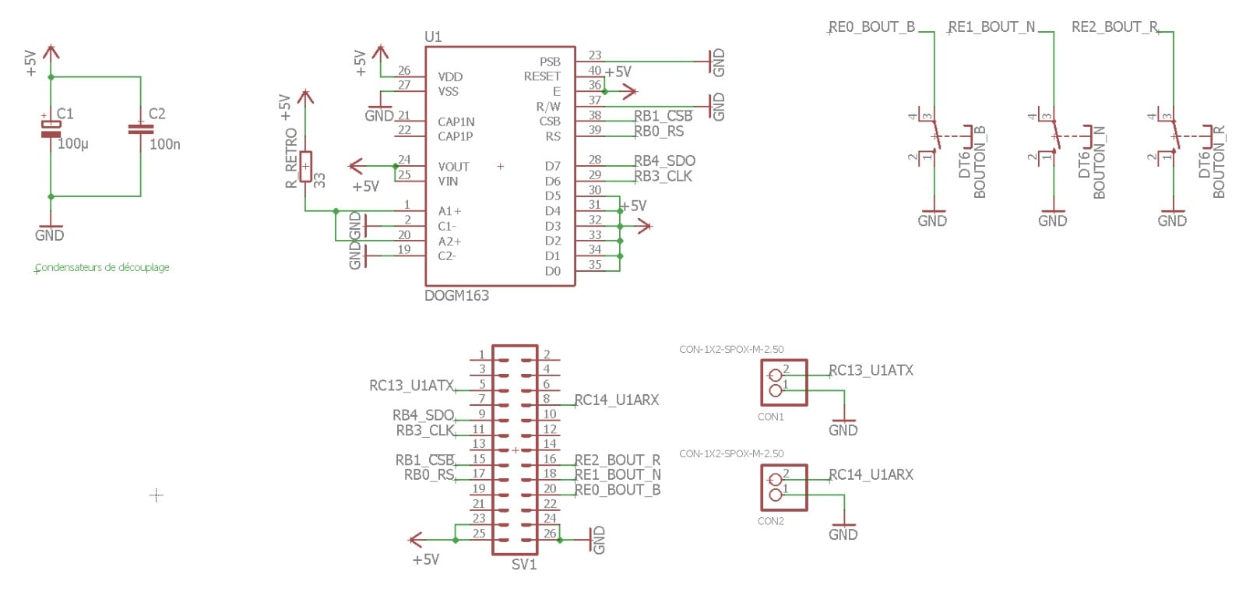

1. C : Christopher / M : Mathéo